Họ và tên : Lê Thiện Nhân

Lớp 19CE – Mã SV: 19CE030

Thực Hành 10_GDGFinderFinal

**App overview**

Ứng dụng sử dụng ConstraintLayout để bố trí màn hình và tạo thành giao diện bên dưới. Ứng dụng này gồm 3 màn hình: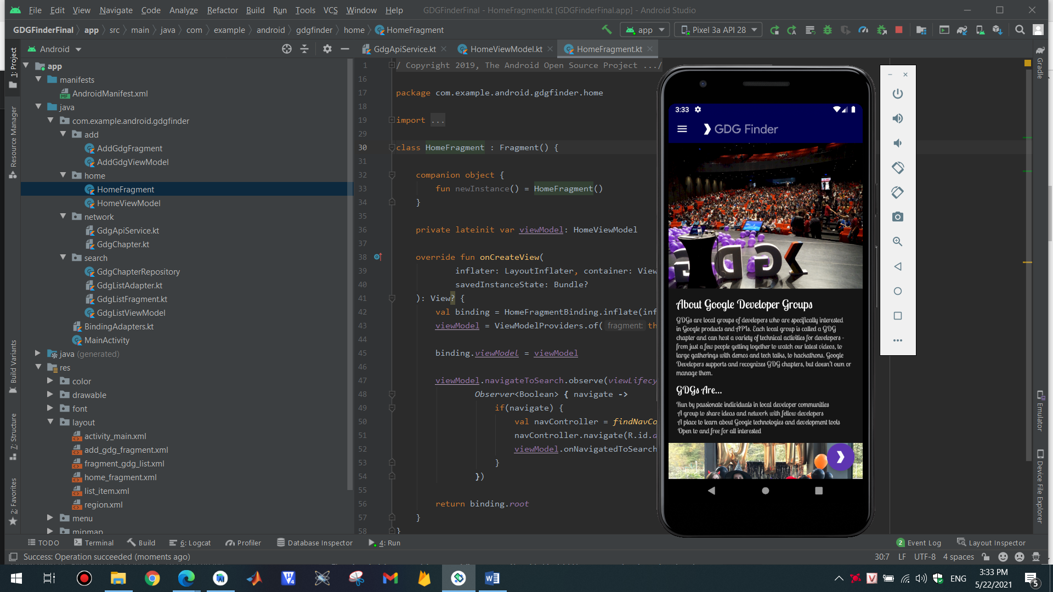

Màn hình search dùng hỗ trợ tìm kiếm các thông tin liên quan

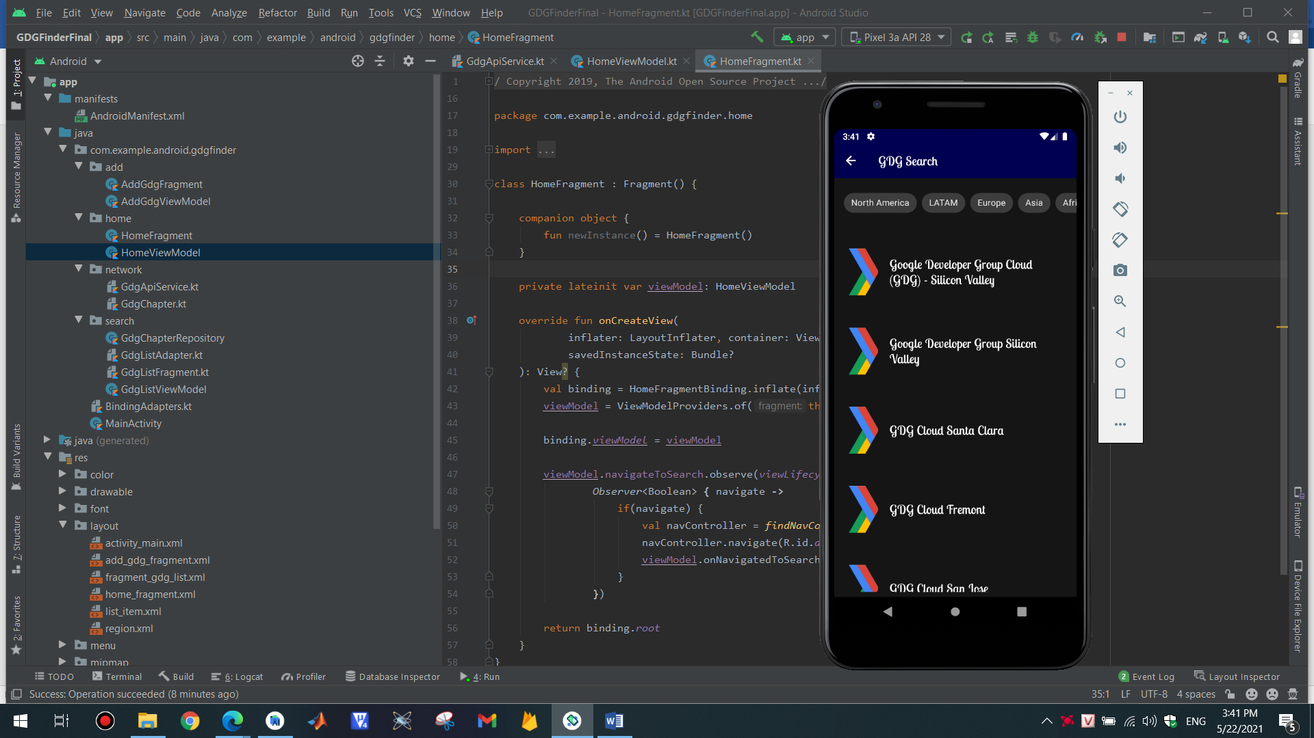

Màn hình Apply cập nhật thêm trong công cụ GDG

